Путешествие по сказкам Г.Х. Андерсена. 1класс.
Автор: Бартенева Надежда Николаевна, учитель начальных классов, МКОУ СОШ №1. г. Макарьев.
Описание материала: предлагаю разработку классного часа «Путешествие по сказкам Г.Х. Андерсена» 1 класс.
Данный материал будет полезен учителям начальной школы, воспитателям.

Цель: знакомство с творчеством Г. Х. Андерсена.
Задачи: развивать интерес к творчеству Андерсена;
воспитывать чувство коллективизма, сплочённости, умение работать в группах.

Ход занятия
1.Организационный момент
Учащиеся делятся на группы.
2.Сообщение темы занятия
Переставляя буквы, составьте слова.
Мовдюйкачо , ргеда, бойцанираз.
Дюймовочка , Герда, разбойница.
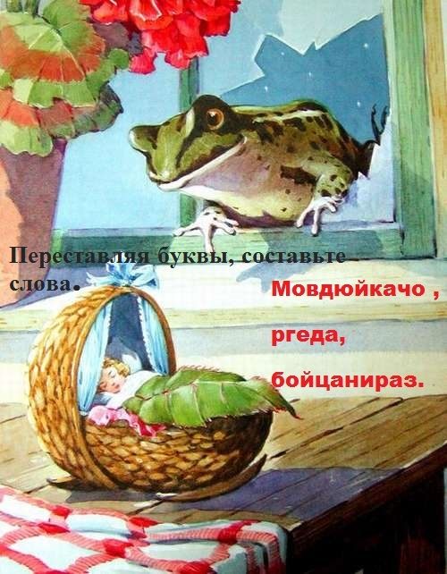

Учитель: Кто может сказать тему занятия?
Ученики
Учитель: Сегодня мы будем говорить о сказках Г.Х. Андерсена.

3.Биография

Учитель: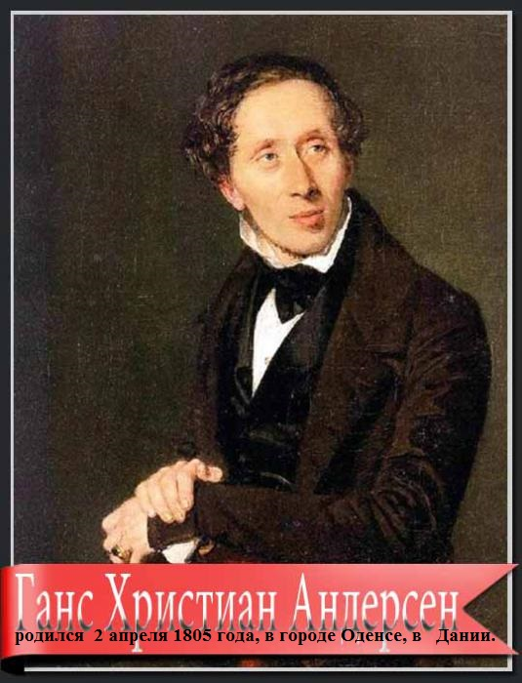
Ханс Кри́стиан А́ндерсен родился 2 апреля 1805 года, в городе Оденсе, в Дании.
Отец Андерсена, Ханс Андерсен был бедным башмачником, а мать, Анна Мари Андерсдаттер была прачкой из бедной семьи.
Первые сказки Андерсен услышал от отца, наряду со сказками отец любил петь песни и делать игрушки. Это был на редкость способный человек — книголюб, мечтатель. Но мечты его не сбылись: ни гимназии, ни дальних стран он так и не увидел. Свою любовь к чтению, желание учиться бедный башмачник передал сыну, раскрыв ему мудрость и красоту книг. От матери, мечтавшей, чтобы Ганс Кристиан стал портным, он научился кроить и шить.
В возрасте 14 лет Ганс поехал в Копенгаген; мать отпустила его, так как надеялась, что он побудет там немного и вернётся домой. Когда она спросила причину, по которой он едет, покидая её и дом, юный Ганс тотчас ответил: «Чтобы стать знаменитым!».
4.Работа по содержанию сказки «Дюймовочка»
Учитель: А стал знаменитым Г. Х. Андерсен?
Ученики
Учитель: Да , датский прозаик и поэт, автор всемирно известных сказок для детей и взрослых: «Гадкий утёнок», «Новое платье короля», «Дюймовочка», «Стойкий оловянный солдатик», «Принцесса на горошине», «Оле Лукойе», «Снежная королева» и многих других стал знаменитым.
Учитель: А кто из вас скажет, какие сказки читали вы? (Домашнее задание было детям прочитать сказку «Дюймовочка», «Снежная королева».)

Ученики
Учитель: А у вас не возник вопрос, откуда название сказки возникло?
Дюйм- 2,54см. Всего с дюйм ростом, её прозвали дюймовочка.
А сейчас для вас задание.
Работа в группах
1. Вставьте слова в текст.
Текст
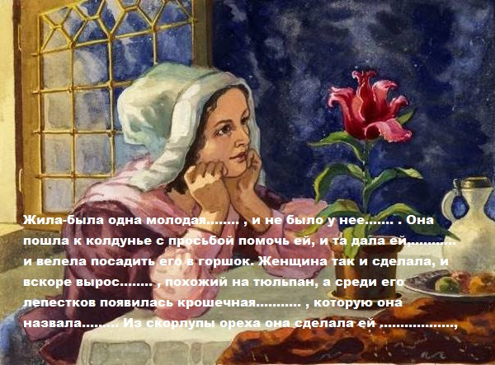
Жила-была одна молодая…….. , и не было у нее……. . Она пошла к колдунье с просьбой помочь ей, и та дала ей,……….. и велела посадить его в горшок. Женщина так и сделала, и вскоре вырос…….. , похожий на тюльпан, а среди его лепестков появилась крошечная……….. , которую она назвала……… Из скорлупы ореха она сделала ей ………………, а из лепестка розы………….. .
Проверка текста
Жила-была одна молодая женщина, и не было у нее детей. Она пошла к колдунье с просьбой помочь, ей, и та дала ей ячменное зерно и велела посадить его в горшок. Женщина так и сделала, и вскоре вырос цветок, похожий на тюльпан, а среди его лепестков появилась крошечная девочка, которую она назвала Дюймовочкой. Из скорлупы ореха она сделала ей колыбельку, а из лепестка розы – одеяльце

2. Выберите слова к сказке «Дюймовочка» и подчеркните их.
Чудесный цветок, колыбелька, две жабы, олень, крот, мышь, разбойница, ласточка, эльф.
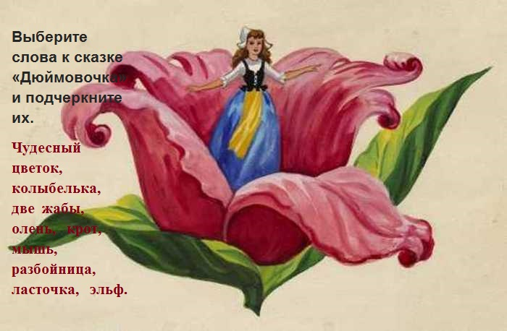

Проверка

Чудесный цветок, колыбелька, две жабы, крот, мышь, ласточка, эльф.

3. Как зовут героя?

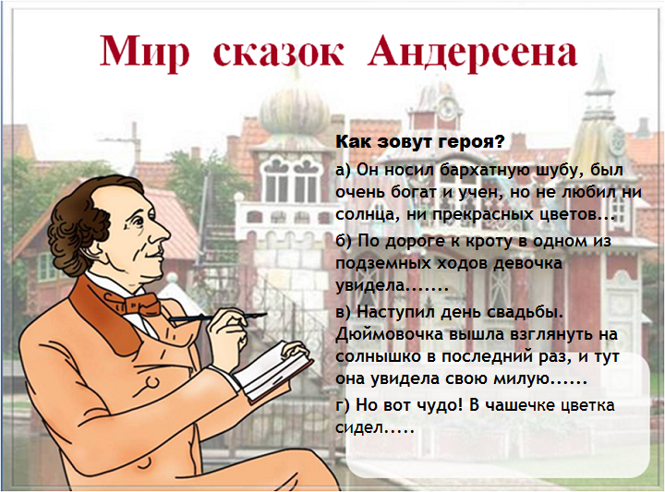

а) Он носил бархатную шубу, был очень богат и учен, но не любил ни солнца, ни прекрасных цветов (крот)

б) По дороге к кроту в одном из подземных ходов девочка увидела (ласточка).

в) Наступил день свадьбы. Дюймовочка вышла взглянуть на солнышко в последний раз, и тут она увидела свою милую (ласточка)

г) Но вот чудо! В чашечке цветка сидел (эльф)

4.Распространите текст, словами сказки. Какая группа передаст как можно близко словами текста.

Больше…….. крылышки. Их прикрепили к спинке девочки, ………….. с цветка на цветок. Дюймовочка была ………..! А ………..наблюдала за всем из своего гнездышка и пела свои веселые песни.
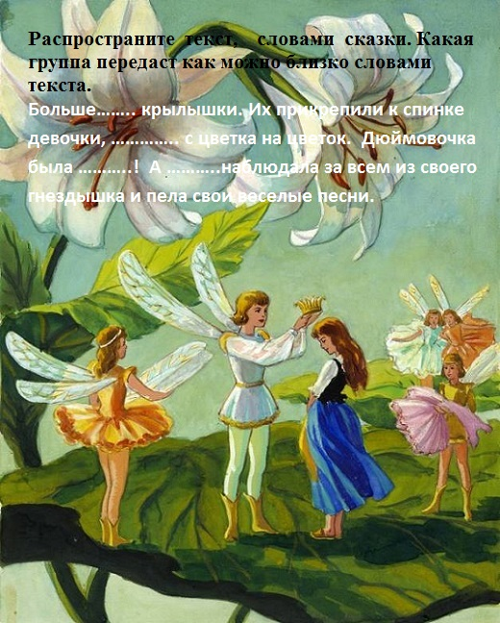

Проверка
Больше всего ей понравились прозрачные крылышки. Их прикрепили к спинке девочки, и она теперь тоже могла летать с цветка на цветок. Дюймовочка была счастлива! А ласточка наблюдала за всем из своего гнездышка и пела свои веселые песни.

5. Физкультминутка

«Ласточки»
Ласточки летели, (Дети бегут по кругу, машут руками)
Все люди глядели. (Изображают полёт птиц)
Ласточки садились, (Приседают, руки опускают за спиной)
Все люди дивились. (Как бы складывают крылья)
Сели, посидели.
Взвились, полетели. (Бегут по кругу, взмахивают руками)
Полетели, полетели.
Песенки запели.

Учитель: Расскажите сказку «Дюймовочка» (с помощью учителя).

6.Работа по содержанию сказки «Снежная королева»

1.Игра-кричалка

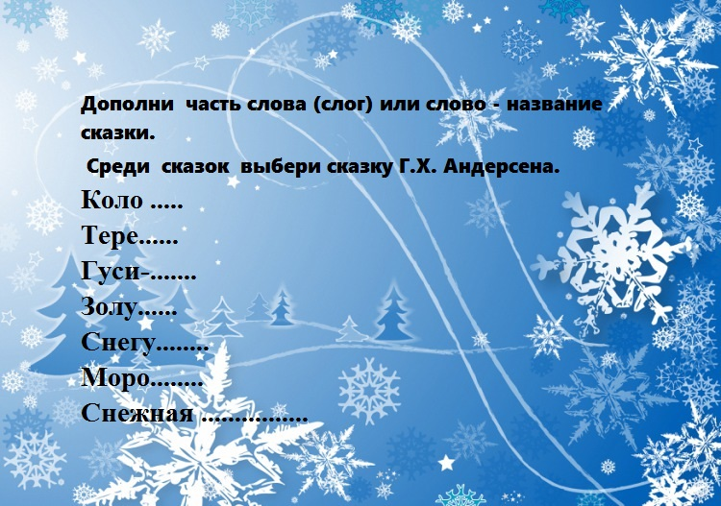

Учитель: Дополни часть слова (слог) или слово - название сказки.

Среди сказок выбери сказку Г.Х. Андерсена.

Коло (бок)

Тере (мок)

Гуси-(лебеди)

Золу(шка)

Снегу(рочка)

Моро(зко)

Снежная (королева)

Учитель: Назовите сказку Андерсена?

Ученики

2.Каким героям сказки « Снежная королева» Г. Х. Андерсена принадлежат эти предметы?

розы, санки, сани, олень, трон.

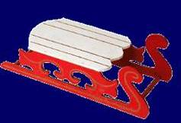

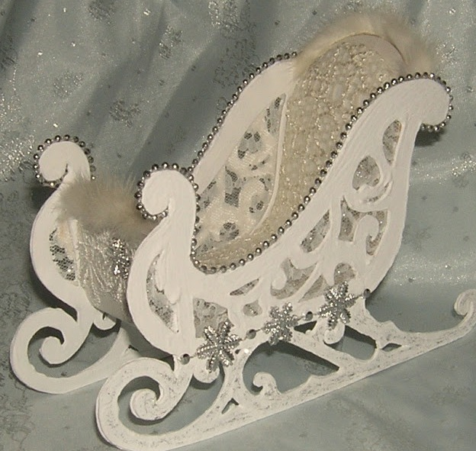

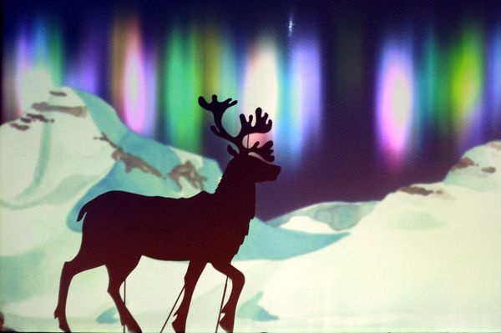

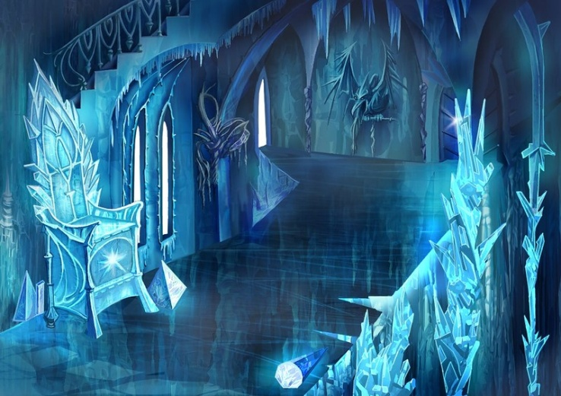

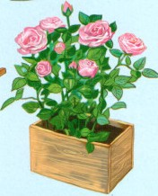

3. Разгадай анаграммы

ЙАК (Кай

ЛЕРОКОВА (Королева)

РКАЛОЗЕ (Зеркало)

КИРАЗЙОБИН (Разбойники)

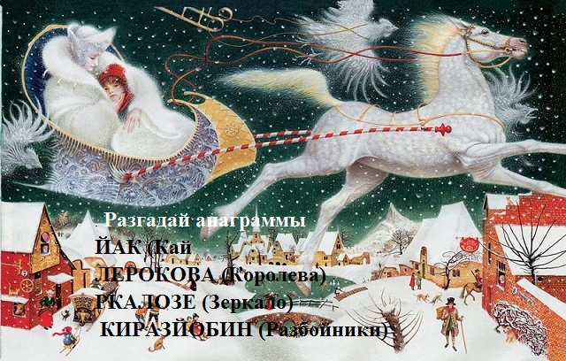

4.Продолжи текст

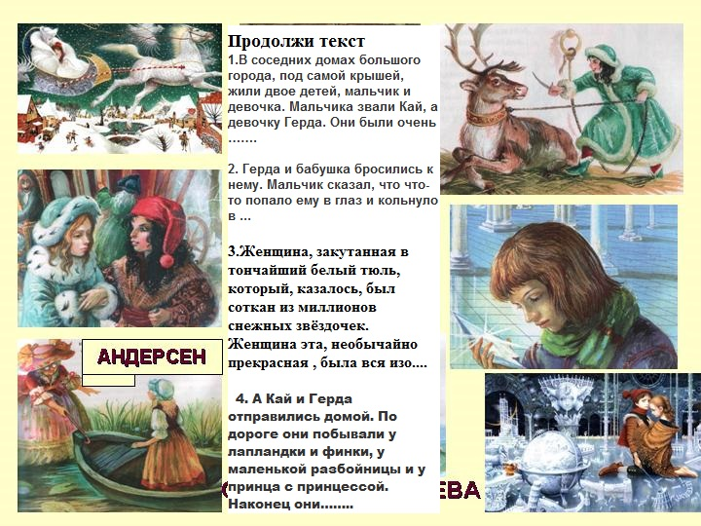

1.В соседних домах большого города, под самой крышей, жили двое детей, мальчик и девочка. Мальчика звали Кай, а девочку Герда. Они были очень …….

Проверка

В соседних домах большого города, под самой крышей, жили двое детей, мальчик и девочка. Мальчика звали Кай, а девочку Герда. Они были очень дружны.

2. Герда и бабушка бросились к нему. Мальчик сказал, что что-то попало ему в глаз и кольнуло в ……..

Проверка

Герда и бабушка бросились к нему. Мальчик сказал, что что-то попало ему в глаз и кольнуло в сердце.

3.Женщина, закутанная в тончайший белый тюль, который, казалось, был соткан из миллионов снежных звёздочек. Женщина эта, необычайно прекрасная , была вся изо……..

Проверка

Женщина, закутанная в тончайший белый тюль, который, казалось, был соткан из миллионов снежных звёздочек. Женщина эта, необычайно прекрасная , была вся изо льда.

4. А Кай и Герда отправились домой. По дороге они побывали у лапландки и финки, у маленькой разбойницы и у принца с принцессой. Наконец они……..

Проверка

А Кай и Герда отправились домой. По дороге они побывали у лапландки и финки, у маленькой разбойницы и у принца с принцессой. Наконец они добрались до дома.

Учитель: Расскажите сказку «Снежная королева»

(с помощью учителя).

7.Итог занятия.

Учитель: Вам понравились сказки Г.Х. Андерсена?

Ученики

Учитель: Всего два месяца до смерти в одной из английских газет писатель узнал, что его сказки принадлежат к числу наиболее читаемых во всем мире, а когда 4 августа 1875 года его не стало, в Дании был объявлен национальный траур. На похороны Андерсена пришли бедняки и знать, студенты, депутаты города Оденсе, иностранные послы, министры и датский король. Гроб с телом писателя несли на руках по улицам Копенгагена. Пред ним склонили траурные знамёна.

В 1913 году в Копенгагене был установлен знаменитый памятник Русалочке, который стал считаться с тех пор символом Дании. В Дании Гансу Христиану Андерсену посвящены два музея – в Оренсе и Копенгагене. День рождения Ганса Христиана – 2 апреля, отмечается как Международный день детской книги.

